**TICKET DE SALIDA DE GUÍA N°16**

**RECURSO: TEXTO DE ESTUDIO**

ASIGNATURA: **Artes Visuales**

NOMBRE ESTUDIANTE: ______________________________________________________

CURSO: **4 año Básico** LETRA: A-B-C FECHA:

O.A: Elaboran bocetos para desarrollar ideas para sus trabajos de arte.

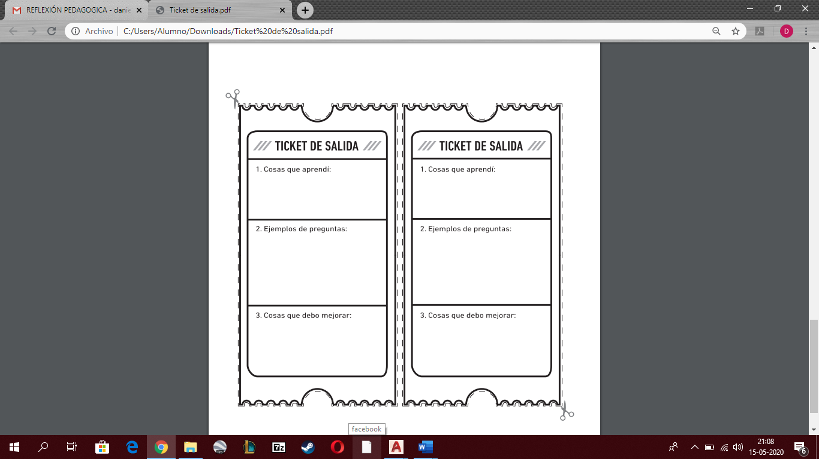

1. **Cosas que debo mejorar:**
2. **¿Qué obra y de que artista realizaste?, ¿Por qué?**
3. **Cosas que aprendí:**